CHỦ ĐỀ: VÀO NĂM HỌC MỚI

BÀI 1. CHIẾC NHÃN VỞ ĐẶC BIỆT

KHỞI ĐỘNG
Câu hỏi: Em đã chuẩn bị những gì cho năm học mới?
Trả lời:
Vào năm học mới, em đã chuẩn bị:
- Quần áo
- Sách vở
- Cặp sách
- Giày dép
- Đồ dùng học tập: thước, bút, bút màu...

KHÁM PHÁ VÀ LUYỆN TẬP
Câu 1: Đọc và trả lời câu hỏi: Chiếc nhãn vở đặc biệt
1. Khi năm học mới sắp đến, hai chị em cảm thấy thế nào?
2. Hai chị em đã làm những việc gì để chuẩn bị cho năm học mới?
3. Theo em, vì sao bạn nhỏ mong ước được đến lớp ngay?
4. Em ước mong những gì ở năm học mới?
Trả lời:
1. Khi năm học mới sắp đến, hai chị em cảm thấy vui mừng và háo hức.
2. Để chuẩn bị cho năm học mới, hai chị em đã:
- Cùng ba mẹ đưa đi mua sách vở
- Hai chị em rủ nhau bọc sách vở
- Viết nhãn vở
3. Theo em, bạn nhỏ mong ước được đến lớp ngay vì muốn khoe với các bạn chiếc nhãn vở đầu tiên bạn ấy viết (vì muốn gặp thầy cô và các bạn).
4. Em ước năm học mới sẽ cố gắng học tập, đạt được nhiều thành tích trong học tập, được quen nhiều bạn hơn và được thầy cô, bạn bè yêu quý hơn.

Câu 2: Đọc một truyện về trường học
a. Viết vào phiếu đọc sách những điều em thấy thú vị
b. Chia sẻ với bạn về phiếu đọc sách của em.
Trả lời:
a. Viết vào phiếu học tập
Gợi ý mẫu: Câu chuyện: Người thầy cũ
- Tác giả: Phong Thu
- Nhân vật:
- Người thầy
- Chú bộ đội (Khánh, bố của Dũng)
- Bạn Khánh
- Nội dung câu chuyện: Sau nhiều năm ra trường, chú bộ đội trở lại trường xưa thăm người thầy giáo cũ, người thầy ấy hiện cũng đang dạy con trai của chú.
- Chi tiết ấn tượng: Khi gặp thầy giáo cũ, chú bộ đội (bố bạn Dũng) vội bỏ mũ xuống, lễ phép chào thầy.
b. Học sinh trao đổi và chia sẻ phiếu đọc sách lẫn nhau.

VIẾT
Câu hỏi: Ôn chữ hoa A, Ă, Â

Viết từ: Chu Văn An
Viết câu:
Ai ơi bưng bát cơm đầy
Dẻo cơm một hạt đắng cay muôn phần.
Ca dao
Trả lời:
Học sinh luyện viết từ và câu vào vở ô ly theo đúng kích thức đã học.

LUYỆN TỪ VÀ CÂU
Câu 1: Tìm 2 - 3 từ ngữ
a. Chỉ môn học (M. Âm nhạc)
b. Chỉ đồ dùng học tập (M. Sách, vở)
c. Chỉ gộp đô dùng học tập (M. Sách vở)
d. Chỉ hoạt động học tập (M. Đọc sách)
Trả lời:
a. Chỉ môn học: Âm nhạc, mĩ thuật, toán, tiếng việt
b. Chỉ đồ dùng học tập: Sách, vở, bút, thước, bút màu, tẩy...
c. Chỉ gộp đồ dùng học tập: Sách vở, bút thước
d. Chỉ hoạt động học tập: đọc sách, viết chữ,luyện nói...

Câu 2: Đặt một câu có sử dụng từ ngữ tìm được ở bài tập 1
a. Giới thiệu một môn học
b. Nhận xét về một đồ dùng học tập
c. Nói về hoạt động học tập
Trả lời:
a. Giới thiệu một môn học: Toán là môn giúp em phát triển khả năng tính toán
b. Nhận xét về một đồ dùng học tập: Chiếc bút máy có mùi mực rất thơm
c. Nói về hoạt động học tập: Em luyện viết chữ đẹp mỗi ngày.

VẬN DỤNG
Câu hỏi: Tìm đường đến trường.
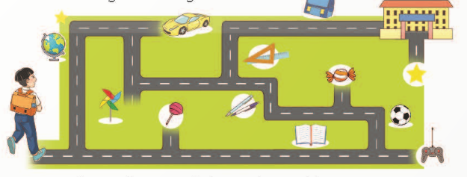
Nói về một số đồ vật em thấy trên đường đến trường?
Trả lời:
Những đồ vật em thấy trên đường đến trường:
- Qủa địa cầu
- Chong chóng
- Bút viết
- Thước thẳng, thước eke
- Cặp sách.

